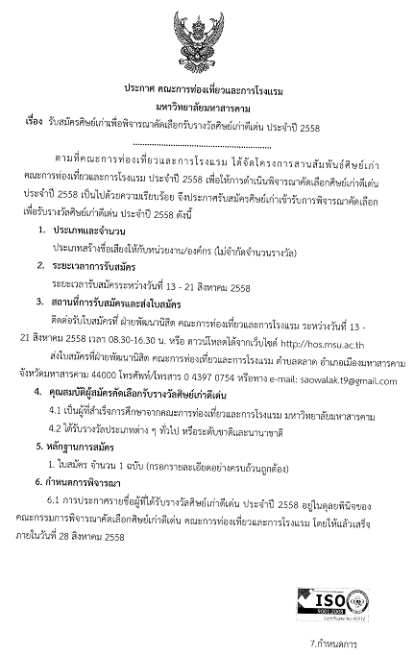

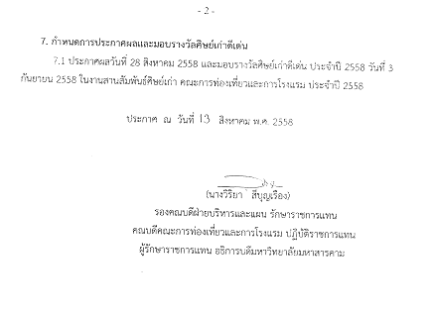

[](http://www.google.co.th/imgres?imgurl=http://www.msueng.msu.ac.th/AboutMSU/images/logo01.jpg&imgrefurl=http://dek-d.com/board/view.php?id=1398907&usg=__2df55kIhMxCAo-O9YG5FChtEOvE=&h=255&w=200&sz=12&hl=th&start=7&um=1&itbs=1&tbnid=nLE4BxiTAGu9TM:&tbnh=111&tbnw=87&prev=/images?q=%E0%B8%95%E0%B8%A3%E0%B8%B2%E0%B9%82%E0%B8%A3%E0%B8%88%E0%B8%99%E0%B8%B2%E0%B8%81%E0%B8%A3%E0%B8%93%E0%B9%8C&um=1&hl=th&sa=N&tbs=isch:1)**logo isoend**

ติดภาพถ่ายหรือ แนบไฟล์ภาพ

แบบฟอร์มใบสมัครคัดเลือกศิษย์เก่าดีเด่น

คณะการท่องเที่ยวและการโรงแรม ประจำปี 2558

ข้อมูลศิษย์เก่า

* ชื่อ(นาย/นาง/นางสาว)..........................................นามสกุล..................................................................

เบอร์โทรศัพท์...........................................e-mail address...................................................................

รหัสชั้นปีที่ศึกษา....................................................ชบาช่อที่..................................................................

* ที่อยู่ปัจจุบัน บ้านเลขที่.................ตรอก/ซอย...........................หมู่ที่.............ถนน................................

ตำบล/แขวง.....................อำเภอ/เขต........................จังหวัด........................โทรศัพท์............................

ข้อมูลสถานที่ทำงานปัจจุบัน

- สถานที่ทำงาน..........................................................ตำแหน่งงาน..........................................................

ที่อยู่ บ้านเลขที่.................ตรอก/ซอย...........................หมู่ที่.........................ถนน................................

ตำบล/แขวง.....................อำเภอ/เขต........................จังหวัด........................โทรศัพท์...........................

ประวัติการทำงาน

|  |  |  |
| --- | --- | --- |
| ปี พ.ศ. | สถานที่ทำงานงาน | ตำแหน่งงาน |
|  |  |  |
|  |  |  |
|  |  |  |
|  |  |  |
|  |  |  |
|  |  |  |
|  |  |  |

4.รางวัลต่างๆ / ประกาศนียบัตร ที่เคยได้รับ พร้อมรูปถ่ายประกอบ

|  |  |
| --- | --- |
| 1.รางวัลที่ได้รับ (ระบุ) | ปี พ.ศ.(ระบุ) |
| ภาพประกอบการรับรางวัล/ใบประกาศนียบัตร (หรือแนบไฟล์ภาพ) | |
| 2.รางวัลที่ได้รับ (ระบุ) | ปี พ.ศ.(ระบุ) |
| ภาพประกอบการรับรางวัล/ใบประกาศนียบัตร (หรือแนบไฟล์ภาพ) | |
| 3.รางวัลที่ได้รับ (ระบุ) | ปี พ.ศ.(ระบุ) |
| ภาพประกอบการรับรางวัล/ใบประกาศนียบัตร (หรือแนบไฟล์ภาพ) | |
| 4.รางวัลที่ได้รับ (ระบุ) | ปี พ.ศ.(ระบุ) |
| ภาพประกอบการรับรางวัล/ใบประกาศนียบัตร (หรือแนบไฟล์ภาพ) | |

|  |  |
| --- | --- |
| 5.รางวัลที่ได้รับ (ระบุ) | ปี พ.ศ.(ระบุ) |
| ภาพประกอบการรับรางวัล/ใบประกาศนียบัตร (หรือแนบไฟล์ภาพ) | |
| 6.รางวัลที่ได้รับ (ระบุ) | ปี พ.ศ.(ระบุ) |
| ภาพประกอบการรับรางวัล/ใบประกาศนียบัตร (หรือแนบไฟล์ภาพ) | |
| 7.รางวัลที่ได้รับ (ระบุ) | ปี พ.ศ.(ระบุ) |
| ภาพประกอบการรับรางวัล/ใบประกาศนียบัตร (หรือแนบไฟล์ภาพ) | |
| 8.รางวัลที่ได้รับ (ระบุ) | ปี พ.ศ.(ระบุ) |
| ภาพประกอบการรับรางวัล/ใบประกาศนียบัตร (หรือแนบไฟล์ภาพ) | |